树莓派主板配置

系统初始化及基础配置
- 烧录系统到SD卡
- 根目录创建空文件”ssh”
- 配置网络配置，根目录创建wpa_supplicant.conf 文件
country=CN
ctrl_interface=DIR=/var/run/wpa_supplicant GROUP=netdev
update_config=1

network={
ssid="无线SSID名称"
psk="无线密码"
key_mgmt=WPA-PSK
priority=1
}

- 如果想打开USB转TLL线进行串口登录（不带wifi功能的板子，如：raspberry Pi zero），修改config.txt在文件末尾加入enable_uart=1

- 缺省用户名密码 pi/raspberry
- 缺省主机名raspberrypi，可以通过主机名直接登录，也可以执行 ping raspberrypi -f获取ip地址
- 使用sudo raspi-config 修改时区，主机名等信息

开发环境

系统环境：2021-01-11-raspios-buster-armhf-lite.img
- 修改apt-get国内源
1）编辑 `/etc/apt/sources.list` 文件，删除原文件所有内容，用以下内容取代：
deb http://mirrors.tuna.tsinghua.edu.cn/raspbian/raspbian/ buster main non-free contrib
deb-src http://mirrors.tuna.tsinghua.edu.cn/raspbian/raspbian/ buster main non-free contrib

2）编辑 `/etc/apt/sources.list.d/raspi.list` 文件，删除原文件所有内容，用以下内容取代：
deb http://mirrors.tuna.tsinghua.edu.cn/raspberrypi/ buster main ui

- 先更新系统 sudo apt update , sudo apt upgrade
- 安装wiringPi
sudo apt install --reinstall wiringpi
- 安装pip3
sudo apt-get install python3-pip
sudo pip3 install --upgrade pip

- 修改pip源地址
修改 ~/.pip/pip.conf (没有就创建一个)， 内容如下：
[global]
index-url = https://pypi.tuna.tsinghua.edu.cn/simple
pip国内的一些镜像
阿里云 http://mirrors.aliyun.com/pypi/simple/
中国科技大学 https://pypi.mirrors.ustc.edu.cn/simple/
豆瓣(douban) http://pypi.douban.com/simple/
清华大学 https://pypi.tuna.tsinghua.edu.cn/simple/
中国科学技术大学 http://pypi.mirrors.ustc.edu.cn/simple/

- 安装opencv-python3
- 先下载在安装
下载地址：
https://www.piwheels.org/simple/opencv-python/opencv_python-4.5.1.48-cp37-cp37m-linux_armv7l.whl 注意zero和3b 4b arm版本不同
树莓派zero w:sudo pip3 install opencv_python-4.5.1.48-cp37-cp37m-linux_armv7l.whl
- 直接命名安装
sudo pip3 install opencv-python
自动下载numpy
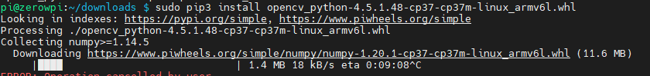
- 安装opencv-python的依赖
检查测试缺哪些依赖,反复试验安装缺少的依赖
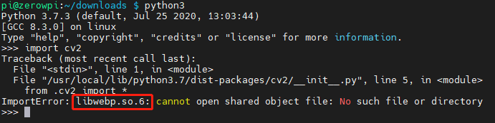
查询依赖包具体名称
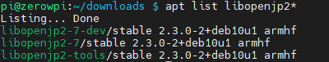

- libwebp.so.6: sudo apt install libwebp6
- libtiff.so.5:sudo apt install libtiff5
- libopenjp2.so.7:sudo apt install libopenjp2-7-dev
- libImath-2_2.so.23:
sudo apt-get install libilmbase-dev libopenexr-dev libgstreamer1.0-dev
- libavcodec.so.58:sudo apt install libavcodec58
- libavformat.so.58:pytsudo apt install libavformat58
- libswscale.so.5:sudo apt install libswscale5
- libgtk-3.so.0:sudo apt-get install libgtk-3-dev
- liblapack.so.3:sudo apt install liblapack3
- libcblas.so.3:sudo apt-get install libatlas-base-dev
将上述包合并一次安装：
apt install libwebp6 libtiff5 libopenjp2-7-dev libilmbase-dev libopenexr-dev libgstreamer1.0-dev libavcodec58 libavformat58 libswscale5 libgtk-3-dev liblapack3 libatlas-base-dev

- 安装成功
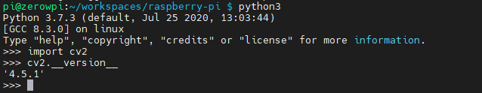

推荐软件
- 电脑端推荐使用 MobaXterm 作为ssh工具，直接文件拖放，双击文件修改保存自动上传等功能。软件介绍：https://zhuanlan.zhihu.com/p/56341917。下载地址：https://mobaxterm.mobatek.net/download.html；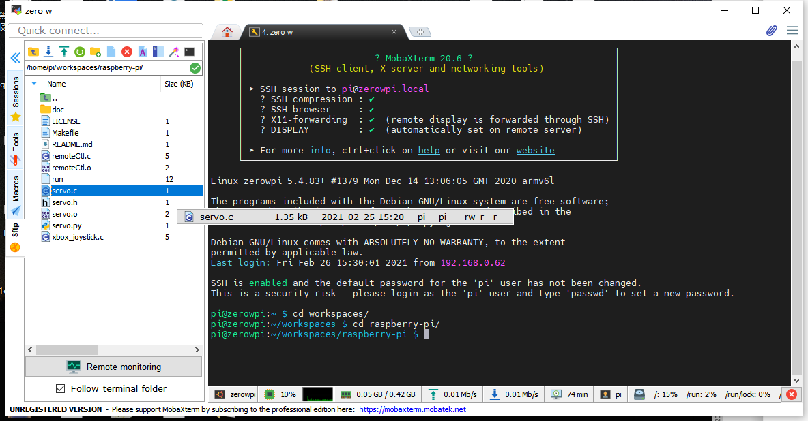
- 代码编写工具推荐Visual Code，下载 https://code.visualstudio.com/ ，关联默认编辑器，双击文件修改，修改后自动上传到树莓派
